«Эко-креатив нейропсихологического подхода на коррекционно-развивающих занятиях»

*Лобанова Д. А.*

Муниципальное бюджетное общеобразовательное учреждение средняя

общеобразовательная школа №5

Сегодня под нейропсихологией понимают научное направление, стремящееся к пониманию взаимосвязи между структурным и функциональным строением головного мозга и поведением живого существа.

А. Р. Лурия отмечал, что целями нейропсихологии являются понимание того, какая функция нарушена в результате поражения мозга, какие сбои произошли в остальных психических процессах и, опираясь на здоровые участки мозга, как вернуть обходной путь для восстановления утраченной функции.

Согласно концепции нейропсихологического анализа, мозг можно разделить на три основных блока: 1) Энергетический блок - отвечающий за внутренние процессы, память и внимание; 2) Блок приёма, переработки и хранения экстероцептивной информации - отвечающий за органы чувств, связь с внешним миром; 3) Блок программирования, регуляции и контроля -блок целеполагания, мышления, анализа, движения в пространстве. Все блоки между собой связаны и, работая только вместе, могут обеспечить нормальное психическое поведение человека. При этом при повреждении какого-либо из блоков неминуемо ухудшается работа других.

Нейропсихологическая коррекция – одна из наиболее эффективных технологий, позволяющая получить результат и в познавательном развитии, и в развитии регулятивных функций, а также способствует эмоциональному, личностному и коммуникативному развитию детей. Посредством специально разработанных упражнений и развивающих игр стимулируется формирование определенных компонентов психической деятельности: регуляция и контроль психической деятельности, моторные навыки, зрительное, слуховое, пространственное восприятие и многие другие.

Для успешной коррекции речевых нарушений необходимо использование нейропсихологических приемов и технологий в работе учителя-логопеда.

В данном мастер-классе продемонстрирован «эко-креатив» нейропсихологического подхода на коррекционно-развивающих занятиях. Эко-креатив - творческая переработка бытового мусора в пособия с элементами нейрокоррекции, которые можно эффективно использовать на логопедических занятиях.

«3D – ПАЗЛ»

Из яичного лотка, цветных помпонов и гуаши получается очень полезная и забавная игра-головоломка. Данный 3D-пазл направлен на развитие мышления, памяти, внимания.

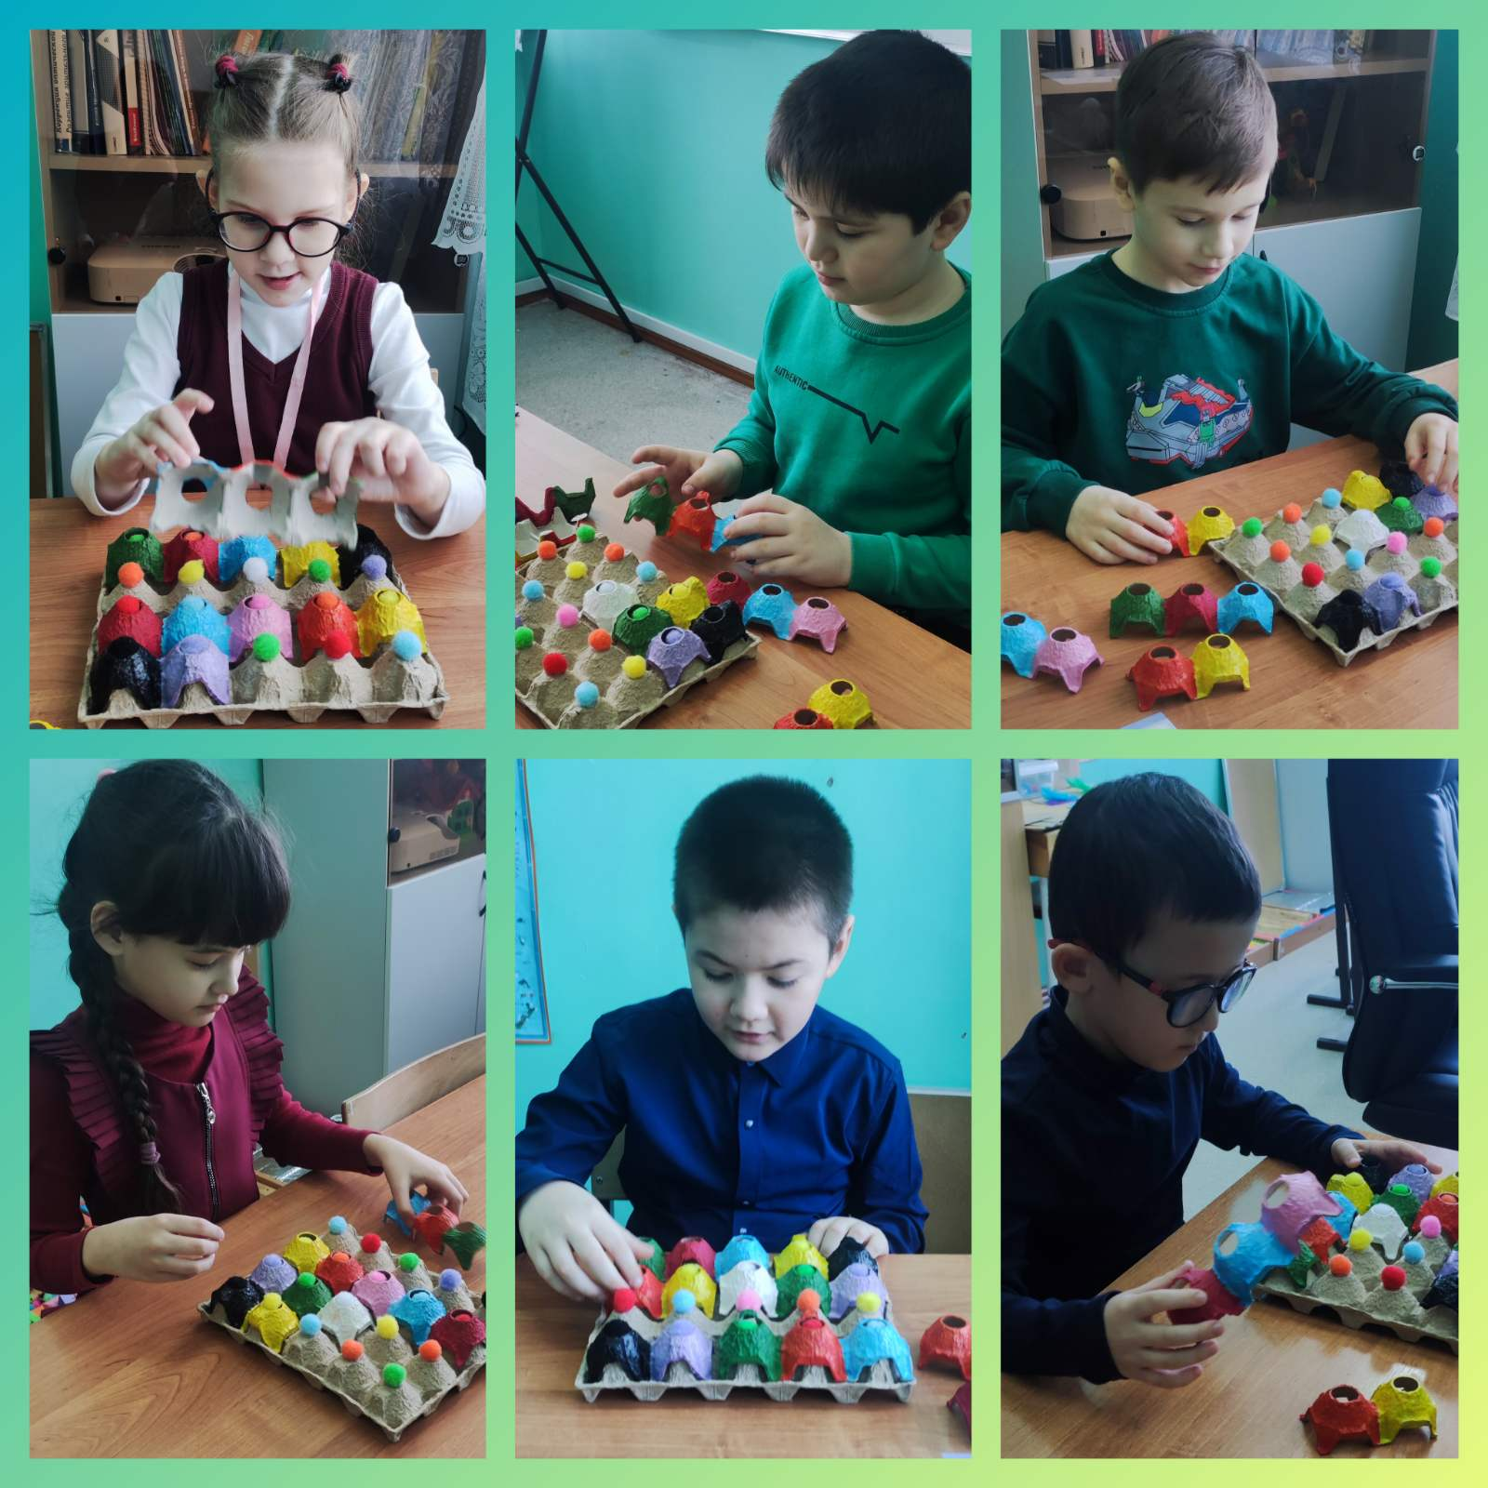

«ВЕРТУШКИ» и «ДЫХАТЕЛЬНЫЙ СПИНЕР»

Это подвижные подделки из картона и пластика, позволяющие эффективно выполнять

упражнения на развитие силы, продолжительности речевого дыхания.

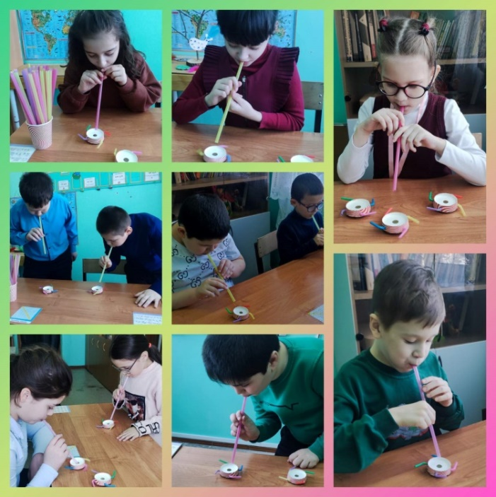 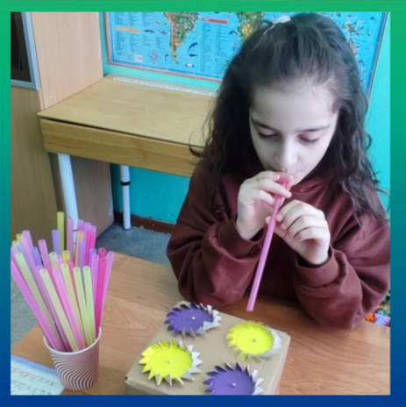

**«ЛИНИЯ»**

Данное пособие выполнено из картона и пластиковых крышек. Цель игры «Линия» – выстроить линию из крышечек одного цвета.

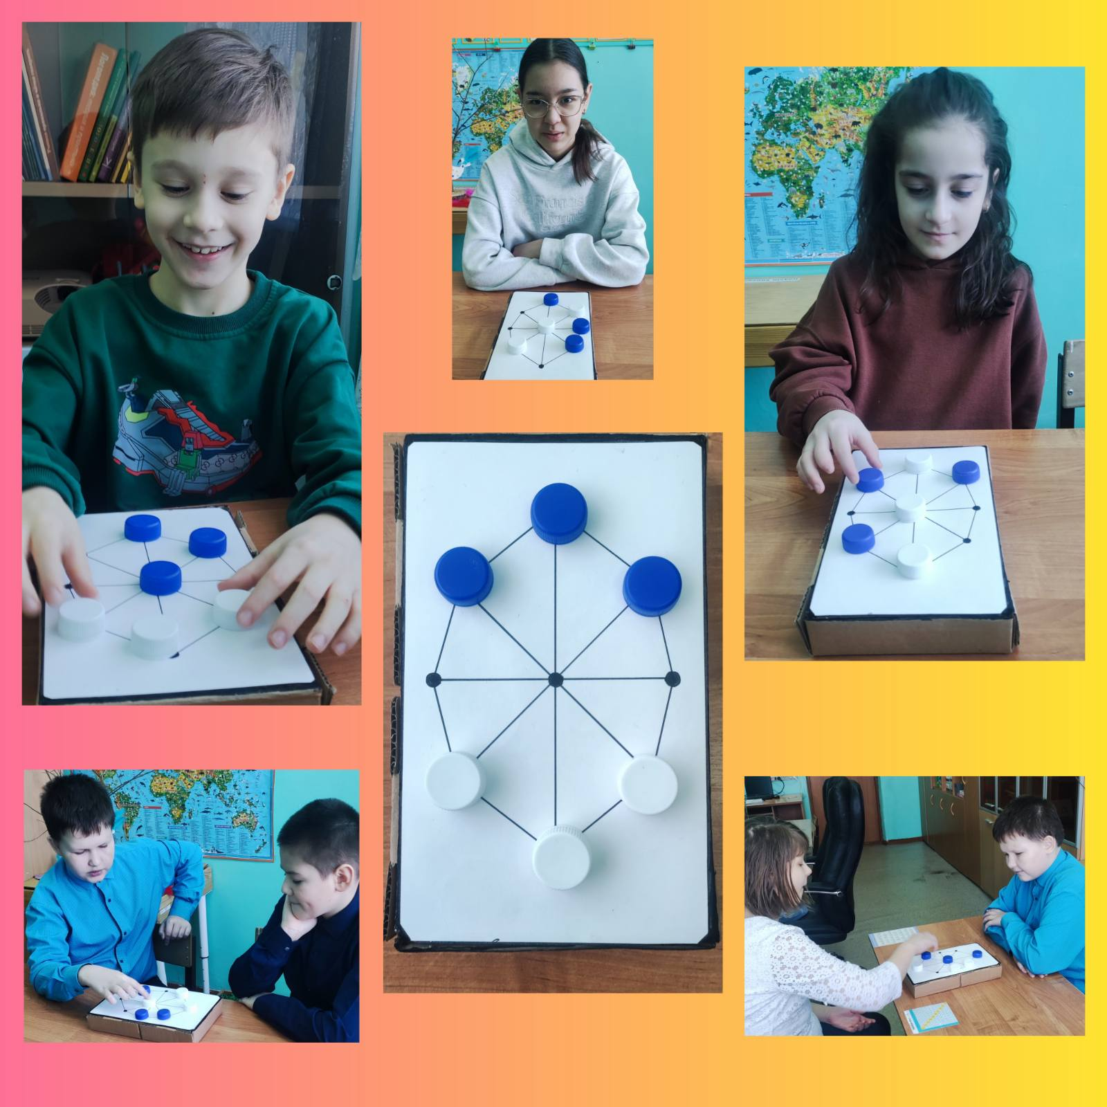 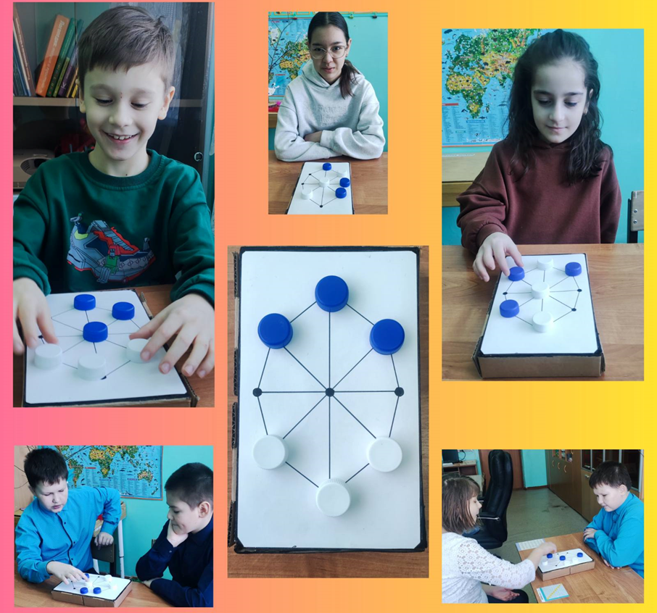 

**«ПОВТОРИ ЗА МНОЙ»**

Нейропсихологическая игра с использованием разноцветных крышек от пластиковых бутылок и одноразовых стаканов. Задача обучающегося – запомнить и повторить за учителем-логопедом расположение крышек определенных цветов.

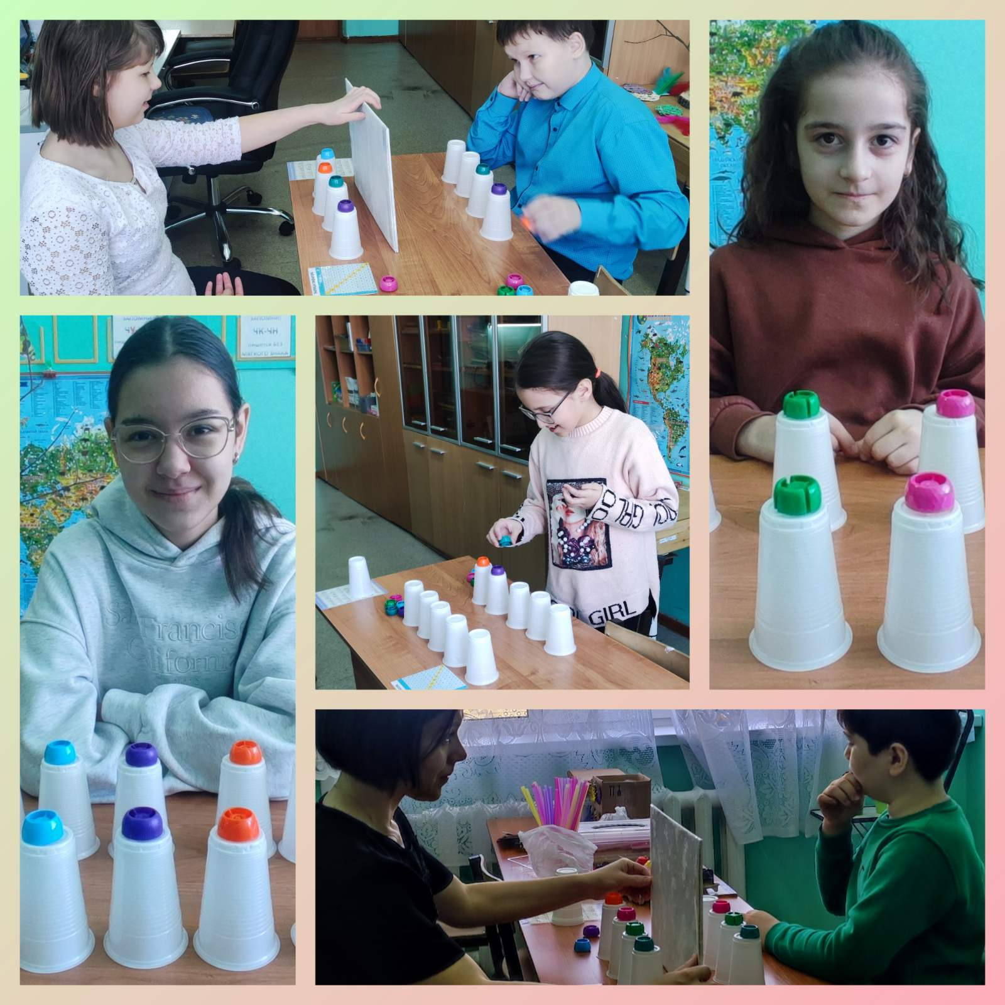

**«НЕПОСЕДЫ-БУСИНЫ»**

Нейроупражнение с использованием пластиковых бусин и крышек, направленное на развитие межполушарного взаимодействия, координации мелких движений рук, внимания и памяти. Задача – переместить бусины к центру, одновременно перемещая их двумя руками из крышечек одинаковых цветов.

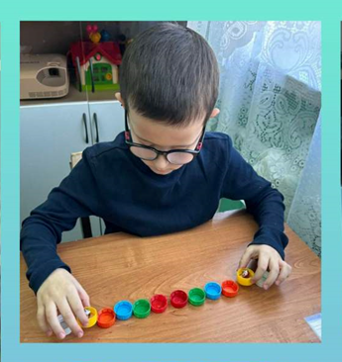 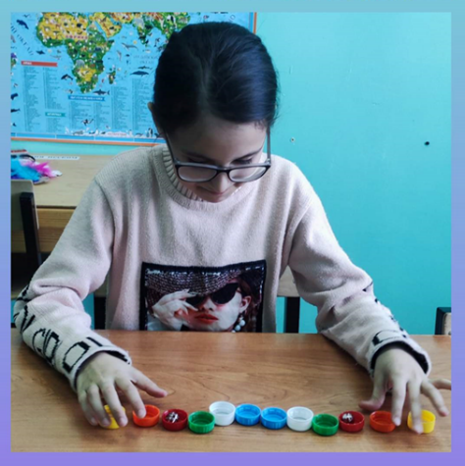

**«АЛФАВИТ»**

Используя крышечки красного и синего цвета, на коррекционно-развивающих занятиях, закрепляем гласные и согласные буквы, выстраиваем и читаем слоги и слова.

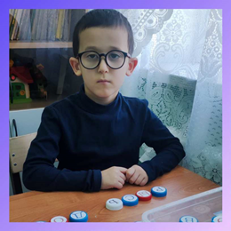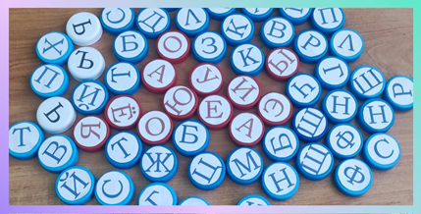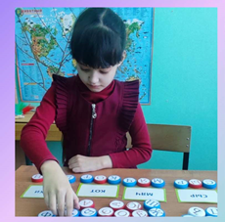

Использование нейропсихологических методов и приемов способствует преодолению и коррекции имеющихся у детей нарушений: интеллектуальных, речевых, двигательных, поведенческих расстройств и способствует созданию базы для успешного преодоления психоречевых нарушений на логопедических занятиях.

В рамках экологического воспитания, использование бытовых отходов на занятиях создает условия для формирования у обучающихся особого отношения к мусору, как к ценному вторичному сырью. Комплексное коррекционное воздействие ведёт к формированию единого функционирования системы мозга и формированию экологического мышления, что обеспечивает полноценное развитие личности ребёнка.